CHÀO MỪNG HỌC SINH 5 TUỔI TRƯỜNG MẦM NON NGHĨA LỢI ĐẾN THAM QUAN, TRẢI NGHIỆM TẠI TRƯỜNG TIỂU HỌC NGHĨA LỢI
Sáng nay, Trường Tiểu học Nghĩa Lợi vui mừng chào đón các em học sinh 5 tuổi đến từ Trường Mầm non Nghĩa Lợi trong chuyến tham quan, trải nghiệm đầy ý nghĩa. Đây là hoạt động thiết thực, giúp các em có những bước chuẩn bị đầu tiên trước khi chính thức bước vào lớp 1.
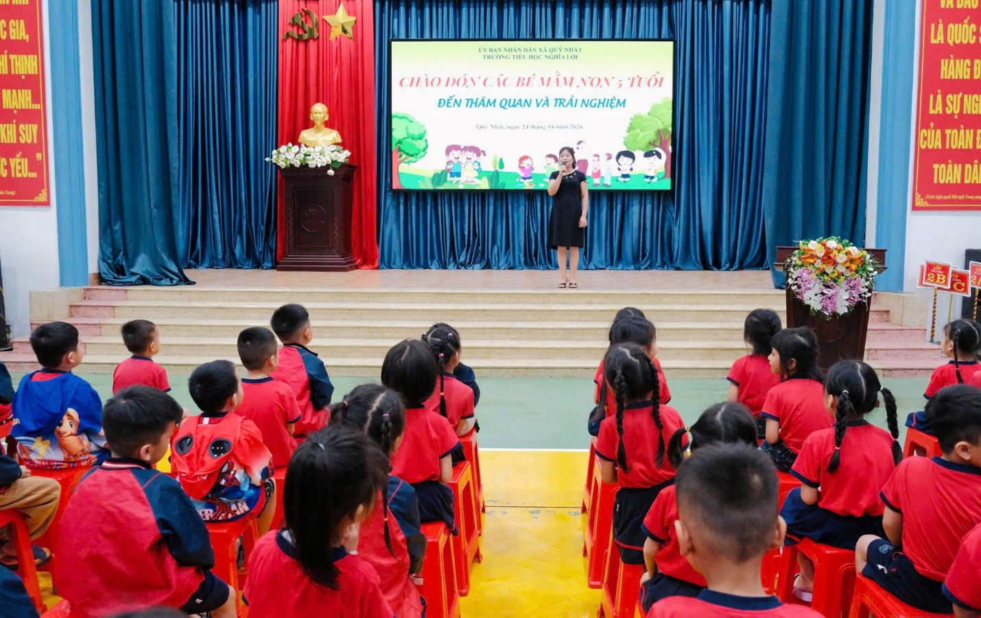
Cô Hoàng Thị Lan – Phó hiệu trưởng nhà trường phát biểu
Ngay từ những giây phút đầu tiên đặt chân đến trường, các em nhỏ đã nhận được sự đón tiếp nồng nhiệt từ thầy cô giáo và các anh chị học sinh. Không khí trở nên rộn ràng, ấm áp bởi những ánh mắt háo hức, những nụ cười hồn nhiên và sự thân thiện, gần gũi.

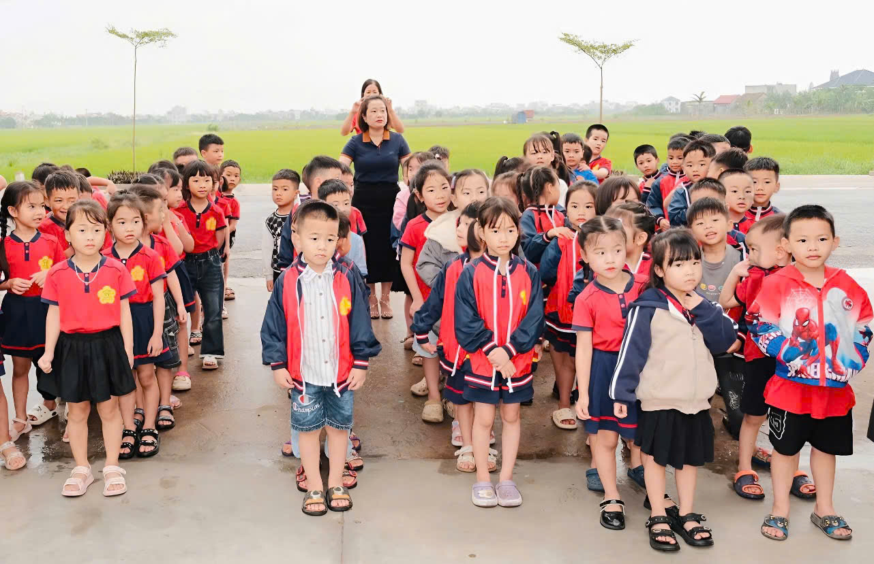

Các em háo hức đến tham quan trường Tiểu học Nghĩa Lợi
Trong khuôn khổ chương trình, các em đã được tham quan khuôn viên trường xanh – sạch – đẹp, tìm hiểu các phòng học, thư viện, nhà đa năng và nhiều khu vực chức năng khác. Qua đó, các em từng bước làm quen với môi trường học tập mới – nơi sẽ gắn bó với các em trong chặng đường học tập sắp tới.
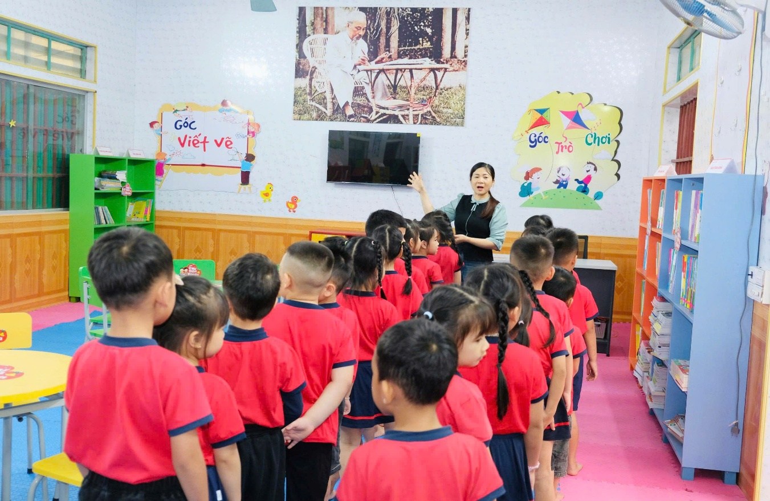

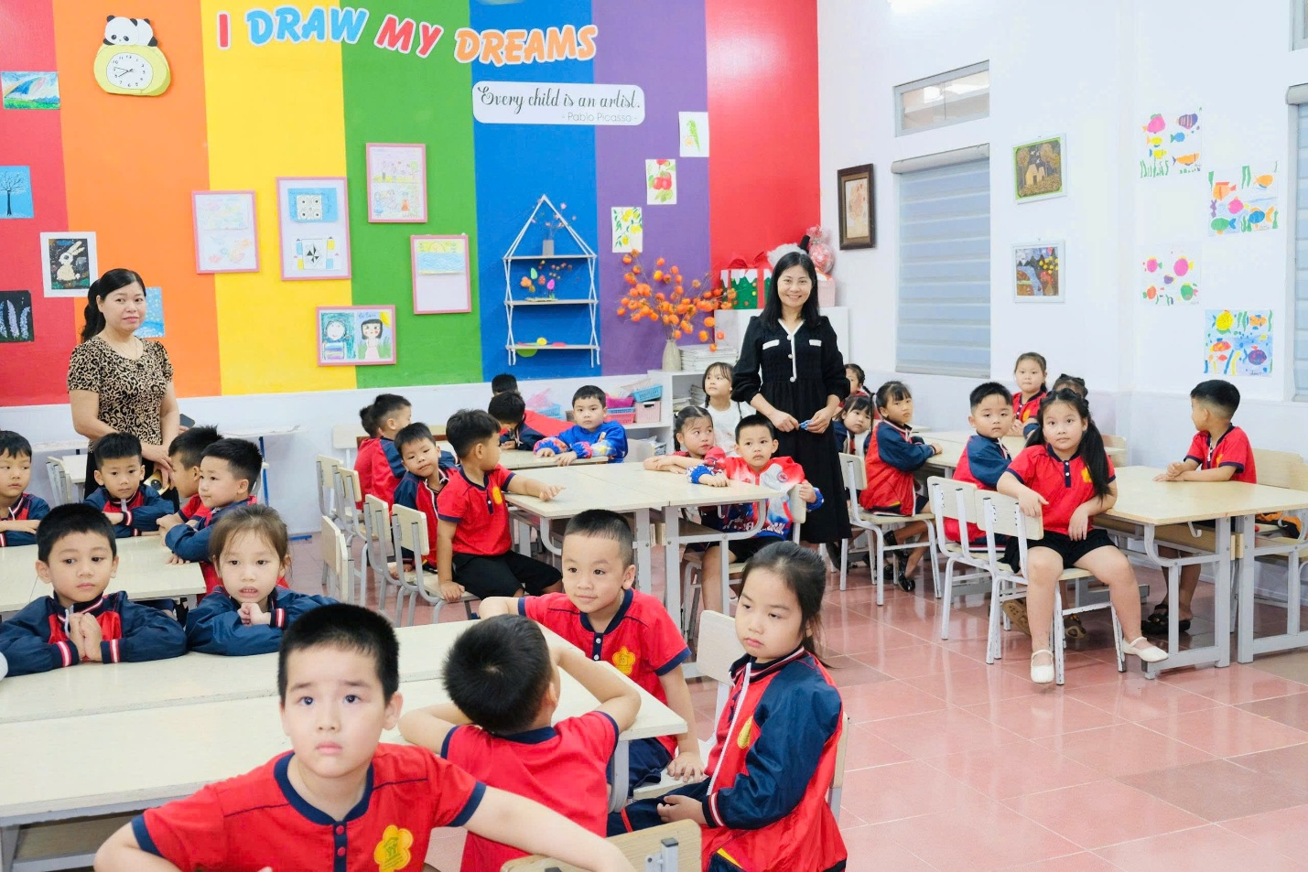

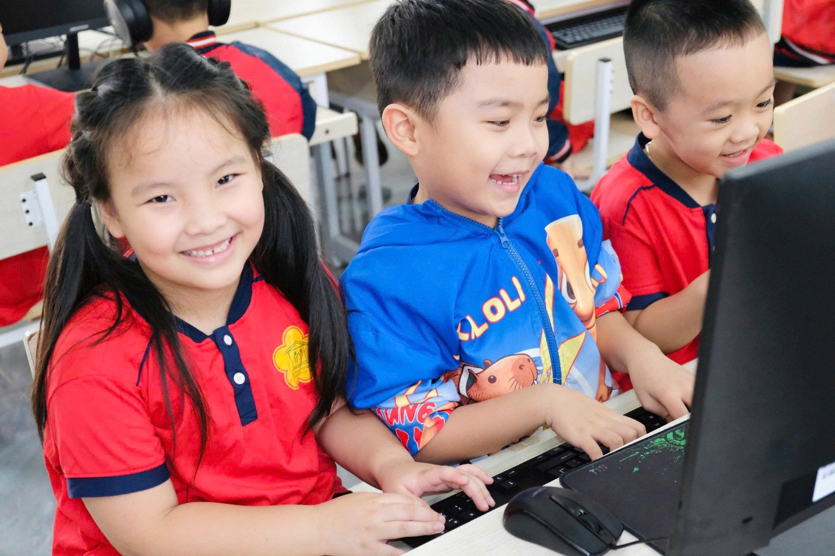
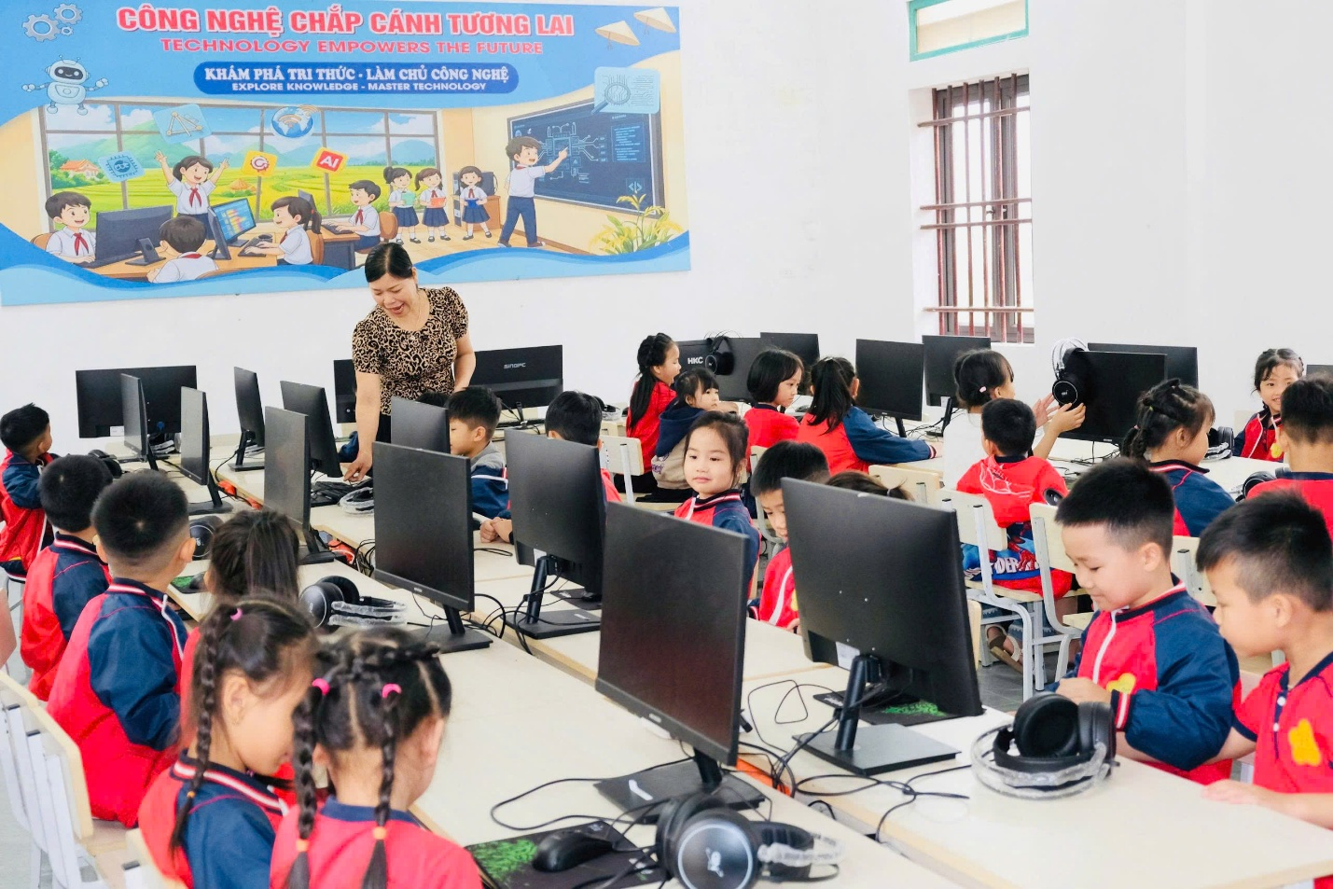

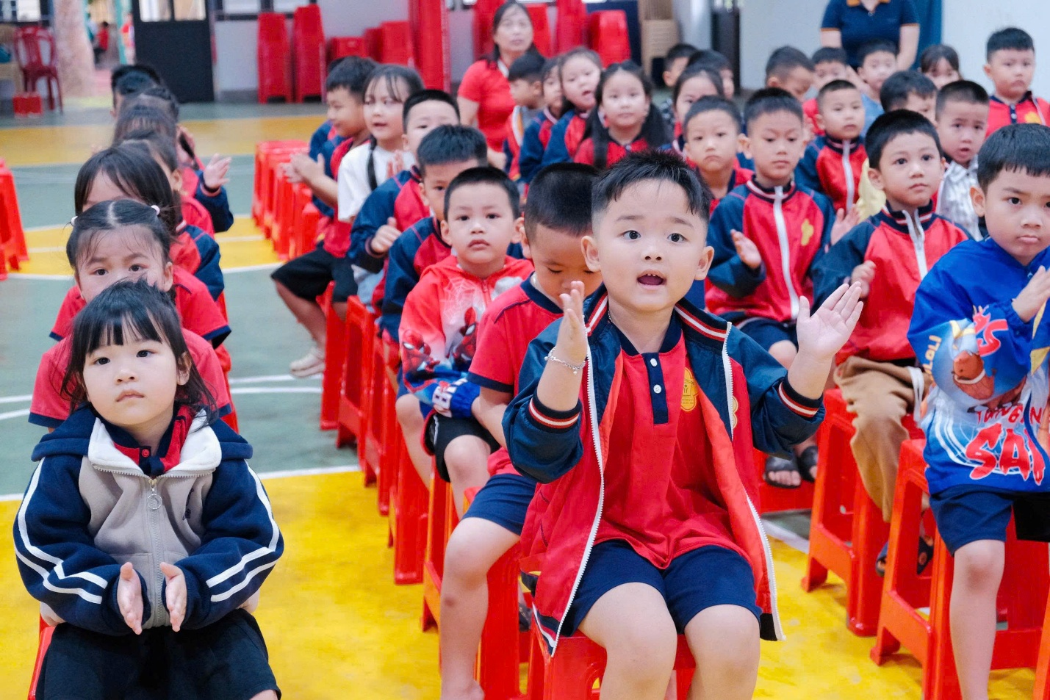
Chúng em được trải nghiệm ở các phòng thư viện, mĩ thuật, tin học,
nhà đa năng của trường
Bên cạnh hoạt động tham quan, các em còn được giao lưu cùng thầy cô giáo và các anh chị học sinh, tham gia một số hoạt động trải nghiệm vui tươi, bổ ích. Những trải nghiệm này không chỉ mang lại niềm vui mà còn giúp các em thêm tự tin, mạnh dạn hơn trong giao tiếp và học tập.
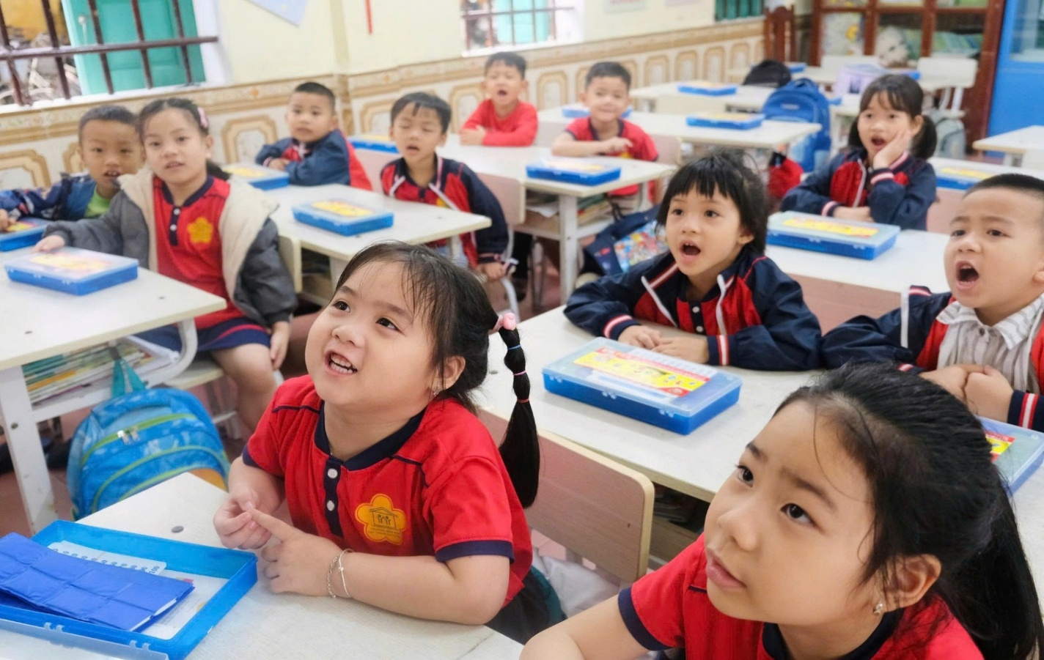
Chúng em được cô giáo hướng dẫn đọc các chữ cái
Chuyến tham quan đã để lại nhiều ấn tượng tốt đẹp, góp phần khơi dậy niềm yêu thích đến trường, tạo tâm thế sẵn sàng cho các em trước khi bước vào lớp 1. Nhà trường tin tưởng rằng, những kỷ niệm đáng nhớ hôm nay sẽ là hành trang ý nghĩa, giúp các em thêm yêu trường, yêu lớp và háo hức chờ đón ngày trở thành học sinh tiểu học.
Giáo viên khối 3_Nguyễn Thị Nhung

